Manual do Usuário Calculadora CALMAX

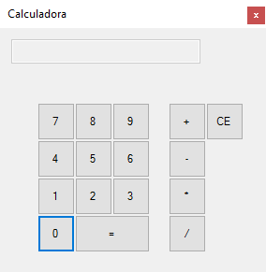

Figura 1 - Tela Inicial

# Sobre o Manual:

* As marcações de tecla indicam o que o botão insere ou que função realiza.

Exemplo:

4 , + , = , etc.

# Como inserir expressões e valores:

* A calculadora permite que expressões de cálculo simples com dois valores sejam inseridas da mesma maneira como se fossem escritas. Clique no botão = para executar. A calculadora julga a função inserida segundo os botões:

* - Multiplicação

/ - Divisão

- - Subtração

+ - Soma

Exemplo: 6+7=

6 + 7 =

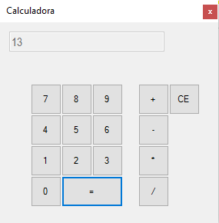

Figura 2 - Resultado da Operação

* O botão CE tem a função de apagar o resultado exibido da tela para se iniciar uma nova operação ou apenas apagar o que foi inserido.

# Encerrando a Calculadora

* Para encerrar a calculadora é preciso clicar no botão X .